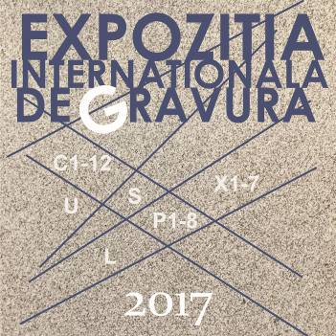 |  | Uniunea Artiștilor Plastici din R.Moldova  Centrul Expozițional ,,Constantin Brâncuși’’  Stimate (ă)________ ________________________  Avem deosebita plăcere de a Vă invita la deschiderea  expoziției internaționale de gravură  09 noiembrie – 26 noiembrie, 2017  Deschiderea expoziției: joi ,09 noiembrie 2017, ora 15.00  Centrul Expozițional ,,Constantin Brâncuși’’ Chișinău, bd. Ștefan cel Mare și Sfânt, 3, tel. 022541596

